Приложение
к распоряжению
администрации
города Красноярска
от _____________ № ________

СВЕДЕНИЯ
о границах публичного сервитута

Местоположение границ  публичного сервитута | Красноярский край, г. Красноярск, Свердловский район
Система координат | МСК-167, зона 4
Метод определения координат | аналитический метод
Площадь земельного участка | 488 кв. м
Средняя квадратическая погрешность положения характерной точки (Mt), м | 0,1
Обозначение характерных  точек границ | Координаты, м
Обозначение характерных  точек границ | Х | Y
1 | 2 | 3
1 | 627766.88 | 96701.22
2 | 627766.27 | 96707.26
3 | 627752.89 | 96688.46
4 | 627753.58 | 96683.61
5 | 627754.10 | 96683.24
1 | 627766.88 | 96701.22
6 | 627769.86 | 96792.18
7 | 627764.70 | 96837.69
8 | 627761.31 | 96866.23
9 | 627773.76 | 96902.32
10 | 627769.98 | 96903.62
11 | 627757.51 | 96867.48
12 | 627760.19 | 96849.36
13 | 627764.65 | 96809.51
14 | 627765.07 | 96805.79
15 | 627766.63 | 96791.82
6 | 627769.86 | 96792.18
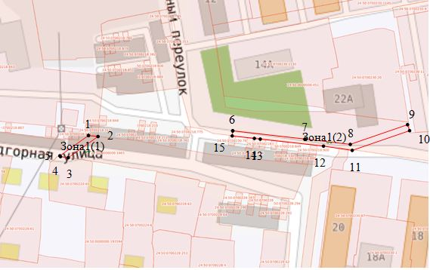
Масштаб 1:1800
